PSI Paweł Pajor Sprawozdanie 03

**Cel ćwiczenia**

Celem ćwiczenia jest nauczenie wielowarstwowej sieci neuronowej rozpoznawania liter alfabetu. Nauczenie będzie przeprowadzone z użyciem algorytmu wstecznej propagacji błędu.

**Opis sieci wielowarstwowej**

Sieć wielowarstwowa, to sieć która oprócz standarowej warstwy wejściowej i warstwy wyjściowej zawiera w sobie również warstwę lub warstwy ukryte.

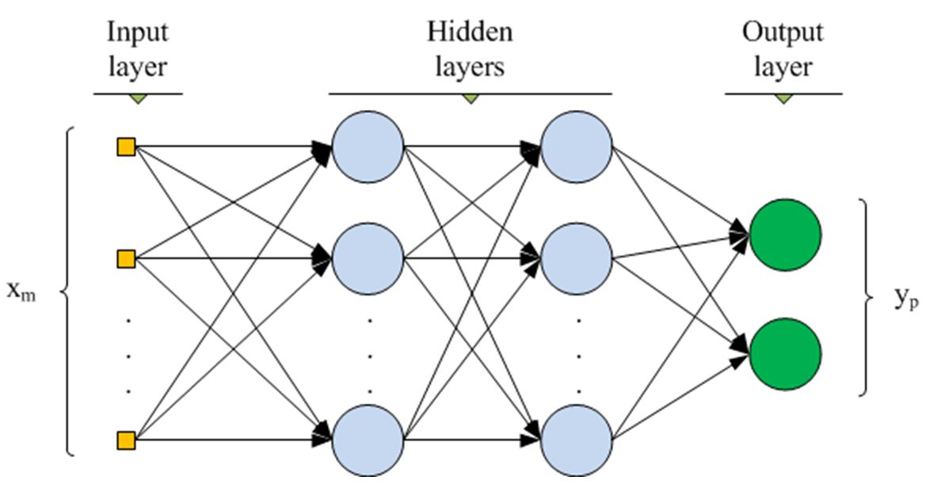

Przeważnie w większości problemów stosuje się jedynie pojedynczą warstwę ukrytą ale są też problemy wymagające większej ilości dodatkowych warstw. Co do ilości neuronów w warstwie ukrytej to często stosuje się do wyestymowania prawidłowej ilości neuronów w warstwie ukrytej następujący wzór:

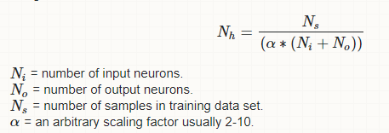

Lub też stosuje się jedną z przyjętych zasad:

- Rozmiar sieci ukrytej powinien być pomiędzy rozmiarem sieci wejściowej a wyjściowej

-Liczbą neuronów w warstwie ukrytej powinno być 2/3 warstwy wejściowej + rozmiar warstwy wyjściowej

Ja za liczbę neuronów w warstwie ukrytej przyjąłem liczbę 17.

**Wykonanie ćwiczenia**

Do wykonania ćwiczenia posłużyłem się programem NeurophStudio.

Oto, jak wygląda nasza wielowarstwowa sieć w tym programie:

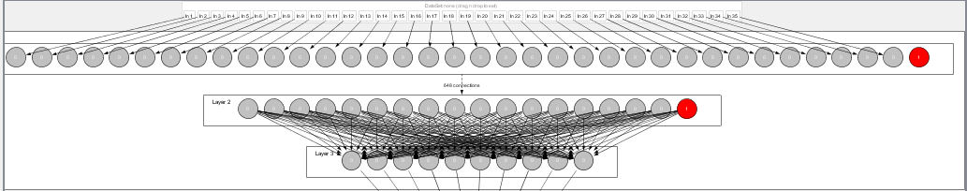

**Wykres błędu sieci:**

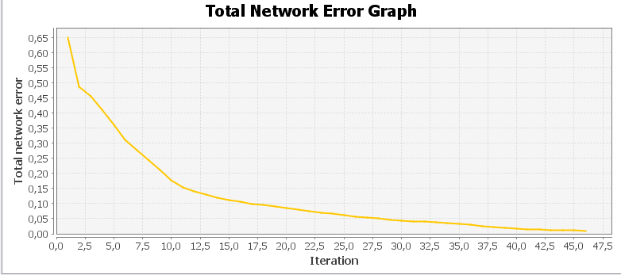

**Tabela z wynikami:**

|  |  |  |
| --- | --- | --- |
| **Współczynnik uczenia** | **Momentum** | **Ilość iteracji** |
| 0.2 | 0.7 | 286 |
| 0.2 | 0.7 | 284 |
| 0.2 | 0.7 | 282 |
| 0.2 | 0.4 | 276 |
| 0.2 | 0.4 | 282 |
| 0.2 | 0.4 | 287 |
| 0.2 | 0.3 | 291 |
| 0.2 | 0.3 | 285 |
| 0.2 | 0.3 | 286 |
| 0.2 | 0.9 | 282 |
| 0.2 | 0.9 | 271 |
| 0.2 | 0.9 | 281 |
| 0.1 | 0.5 | 558 |
| 0.1 | 0.5 | 572 |
| 0.1 | 0.5 | 559 |
| 0.6 | 0.7 | 111 |
| 0.6 | 0.7 | 112 |
| 0.6 | 0.7 | 129 |

**Wnioski**

Wyniki zawarte w powyższej tabeli wykazują, że nie istnieje korelacja między współczynnikiem momentum a ilością iteracji potrzebnej do nauczenia sieci. Jak najbardziej istniejąca jest korelacja w przypadku współczynnika nauczania: Im mniejsza jest jego wartość, tym wolniej idzie nauczenie i potrzebna jest większa ilość iteracji sieci. Dla kilku pomiarów z identycznymi wartościami tych obu parametrów ilość iteracji nie różni się znacząco.